Ұзақ мерзімді жоспар бөлімі:  5.2А Жай бөлшектерге амалдар қолдану |  |  |  | Мектеп: Сарыөзек орта мектебі МДШО
Күні: |  |  |  | Мұғалімнің аты-жөні: Бейсенбекова Ұлжан Бауржанқызы
Сынып: 5 |  |  |  | Қатысқандар саны: |  | Қатыспағандар саны:
Сабақ тақырыбы |  | Жай бөлшектерді қосу және азайту.
Осы сабақта қол жеткізілетін оқу мақсаттары (оқу бағдарламасына сілтеме) |  | 5.1.2.18. Бөлімдері әр түрлі бөлшектерді қосу және азайту
Сабақ мақсаттары |  | Барлық оқушылар: Бөлімдері әр түрлі бөлшектерді қосу және азайту ережесін біледі,тұжырымдай алады  Оқушылардың басым бөлігі: Ережені есеп шығаруда қолдана алады  Кейбір оқушылар: Қосудың қасиеттерін қолданып,күрделі есептерді және мәтінді есептерді шығара алады
Жетістік критерийлері |  | -бөлімдері бірдей жай бөлшектерді қосады,  - бөлімдері әр түрлі жай бөлшектерді қосады және азайта алады  -бөлімдері әр түрлі жай бөлшектерді ортақ бөлімге келтіре алады
Тілдік мақсаттар |  | Оқушылар ережелерді қалай пайдаланғанын біледі,терминдерді қолданады,есептерді талқылайды, өз ойын басқаларға жеткізе алады ,қорытынды жасай алады  Пәнге қатысты сөздік қор мен терминдерЕКОЕ,толықтауыш көбейткіш,ортақ бөлім,қосудың терімділік, ауыстырымдылық қасиеттері
Құндылықтарды дарыту |  | - «Мәңгілік Ел» жалпыұлттық идеясының құндылықтары;  -Ұлттық бірлік, қоғамымыздағы құндылықтарды түсінеді;  -Оқушылар ынтымақтастық ортада жұмыс жасайды.Достық, адамгершілік қасиеттері артады.Бір бірімен байланыса отырып, басқалардың пікірлерін тыңдауға, өз пікірін ашық айтуға, тапсырманы өзі орындауға дағдыланады.
Пәнаралық байланыстар |  | Бейнелеу өнері,информатика
АКТ қолдану дағдылары |  | Интербелсенді тақта, слайд
Бастапқы білім |  | Бөлшектерді салыстырады,түрлерін анықтайды бөлімдері бірдей бөлшектерді қосады және азайта алады.
Сабақ барысы
Сабақтың жоспарланған кезеңдері | Сабақтағы жоспарланған іс-әрекет |  |  |  |  |  | Ресурстар
Сабақтың басы  2 мин.  5 мин | 1.Ұйымдастыру кезеңі  Оқушылармен сәлемдесу, назарын сабаққа аудару,қызығушылықтарын оятып,жағымды көңіл күй қалыптастыру үшін шаттық шеңберін құрады, әр оқушы өз аттарының басына сәйкес жақсы тілектер айтады  Жұлдызшалар арқылы бағаланады.  2.«Миға шабуыл» стратегиясы бойынша оқушылардың осы уақытқа дейін алған білімдерін жүйелеу  Топтарда:Бөлімдері бірдей бөлшектерді қосу және азайтуға тапсырма орындайды.  Ойлау дағдыларының деңгейі: жинақтау |  |  |  |  |  | Стикерлер, маркерлер
Сабақтың ортасы (10 мин)  Қолдану | 3.Жаңа сабақ  Ширату жаттығуы: «Жасырын сөз» әдісі  Оқушыларға конверт таратылады. Ішінде есептің шығарылу жолы шығарылып, қиып туралған. Топ оқушылары қиынды есептерден бүтін есеп құрастыра отырып, бүгінгі сабақтың мақсатын түсінеді.  Есепті құрастыра отырып бөлімдері әр түрлі бөлшектерді қосу және азайту ережесімен танысып, тұжырымдамасын келтіреді  *Бөлімдері әр түрлі бөлшектерді қосу(азайту) үшін оларды ең кіші ортақ бөлімге келтіріп,бөлімдері бірдей бөлшектерді қосу(азайту) керек.Мысалдар келтіреді.  Мұғалім түсіндірмесі  Ойлау дағдыларының деңгейі: түсіну  1-тапсырма. Жұптық жұмыс.  Оқулықтағы №613  $\left(\frac{7}{15}-\frac{1}{6}\right)+\frac{2}{5}$;$\left(\frac{3}{8}-\frac{1}{9}\right)+\frac{25}{36} \left(\frac{8}{9}-\frac{5}{6}\right)+\frac{2}{3}$;$\left(\frac{7}{8}-\frac{18}{20}\right)+\frac{9}{10}$;  Дескриптор:  Бағалау критерилері:  - Бөлімдері әр түрлі бөлшектерді қосу және азайту ережесін біледі; 1  - Бөлшектердің бөлімінің ең кіші ортақ еселігін табады 1  - Толықтауыш көбейткішін анықтап, ортақ бөлімге келтіреді; 1  - Ережені қолданып,бөлімдері әр түрлі бөлшектерді қосу және азайтуды орындайды: 1  Жұптар бірін-бірі бағалайды.  2-тапсырма.  Топтық жұмыс.  Теңдеуді шешіңдер.  1-топ: $х+\frac{1}{25}= \frac{2}{5}$;  2-топ: $х+\frac{7}{12}= \frac{3}{4}$;  3-топ:$х-\frac{1}{6}= \frac{1}{9}$;  Топтар бөлімдері әр түрлі бөлшектерді қосу және азайту ережесін «Джигсо» әдісі бойынша талдап талқылау.Талқылау кезінде қол соғып қолпаштап отырады.  3-тапсырма. «Кім жылдам» тапсырмаларды оқушылардың қабілетіне қарай шығару.  Деңгейлік тапсырма :  А-деңгей $Бірінші қорапшада\frac{ 3}{ 10}кг, екінші қорапшада \frac{3}{5 } кг кәмпит бар.$  $$Екі қорапшада қанша кг кәмпит бар?$$  В-деңгей  $\frac{1}{3}+\frac{1}{*}=\frac{*+*}{15}$;  $\frac{1}{3}+\frac{1}{*}=\frac{*+*}{21}$;  С-деңгей  Өрнектің мәнін табыңдар$:\frac{7}{ 10 }+(\frac{4}{5}-а)$, мұндағы а=$\frac{1}{6}$  Бағалау критерийлері Дескрипторлар Балл  Бөлімі әр түрлі жай бөлшектрді қосуды және азайтуды орындайды ЕКОЕ табады 1  Толықтауыш көбейткішін табады 1  Ортақ бөлімге келтіреді 1  Азайтуды орындайды 1  Қосуды орындайды 1  4-тапсырма  Жеке оқушылармен жұмыс.  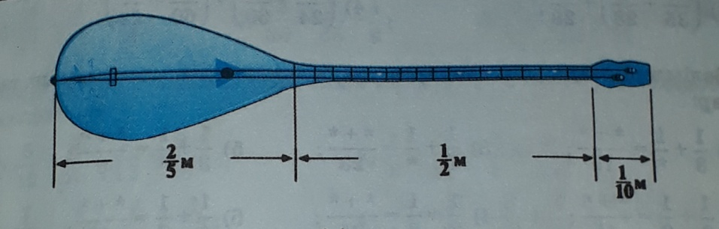  Домбыраның басы(құлағы) $\frac{1}{10}$м, мойны $\frac{1}{2}$м, шанағы $\frac{2}{5}$м. Домбыраның ұзындығы неше метр?  Дескриптор:  - Бөлімдері әр түрлі бөлшектерді қосу және азайту ережесін біледі; 1  - Бөлшектердің бөлімінің ең кіші ортақ еселігін табады 1  - Толықтауыш көбейткішін анықтап, ортақ бөлімге келтіреді; 1  - Ережені қолданып,бөлімдері әр түрлі бөлшектерді қосу және азайтуды орындайды: 1 |  |  |  |  |  | Презентация, слайд
Сабақтың соңы  5 мин | Сабақты қорытындылау. Үйге тапсырма№ 614,615  Рефлексия  «БББ» стратегиясы  Бағалау балдардың саны бойынша жүзеге асырылады  13-15 балл -сабақ ұнады, толық түсіндім;  9-12 балл– сабақ ұнады, бірақ түсінбеген тұстарым бар;  0-9балл – тақырыпты түсінбедім.  Оқушыларды бағалау  Бағалау парақшасы  Оқушы номері 1 2 3 4 5 6 Қорытынды балл  1.  2.  3.  4.  5.  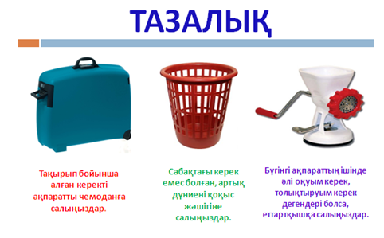
Саралау –оқушыларға қалай көбірек қолдау көрсетуді жоспарлайсыз? Қабілеті жоғары оқушыларға қандай міндет қоюды жоспарлап отырсыз? | Бағалау – оқушылардың материалды меңгеру деңгейін қалай тексеруді жоспарлайсыз? |  |  |  |  |  | Денсаулық және қауіпсіздік техникасының сақталуы
Тақырыпты анықтау үшін «Қызығушылықты ояту» әдісі, ойын бекітіп, өмірде қолданылуын түсіну үшін «практикалық жұмыс», оқушылардың деңгейін анықтау үшін «же жұмыс», деңгей бойынша оқушыларды дамыту үшін «ойлан, жүптас, бөліс» әдістерін қолданамын. | «Қол шапалақтау», «бармақ» ,«дескриптор» арқылы бағалаймын.  Кері байланыс  «Тазалық » арқылы жүргізіледі. |  |  |  |  |  | Ширату жаттығуын «сөзді тап» әдісі бойынша жүргіземін. «Постермен жұмыс» ойларын сергітеді.  Интерактивті тақтаны мөлшерлі уақытта пайдаланамын.
Сабақ бойынша рефлексия  Сабақ мақсаттары/оқу мақсаттары дұрыс қойылған ба? Оқушылардың барлығы ОМ қол жеткізді ме?  Жеткізбесе, неліктен?  Сабақта саралау дұрыс жүргізілді ме?  Сабақтың уақыттық кезеңдері сақталды ма?  Сабақ жоспарынан қандай ауытқулар болды, неліктен? |  |  | Бұл бөлімді сабақ туралы өз пікіріңізді білдіру үшін пайдаланыңыз. Өз сабағыңыз туралы сол жақ бағанда берілген сұрақтарға жауап беріңіз.
Жалпы баға
Сабақтың жақсы өткен екі аспектісі (оқыту туралы да, оқу туралы да ойланыңыз)?
1:

2:
Сабақты жақсартуға не ықпал ете алады (оқыту туралы да, оқу туралы да ойланыңыз)?
1:

2:
Сабақ барысында сынып туралы немесе жекелеген оқушылардың жетістік/қиындықтары туралы нені білдім, келесі сабақтарда неге көңіл бөлу қажет?

«Ой толғау» тест жұмысы
Бағалау критерийлері | Дескрипторлар | Балл
1.Есепте $\frac{3}{7}+\frac{1}{9}$  А) $\frac{4}{16}$ ; В) $\frac{4}{63};$С) $\frac{34}{63}$; | Бөлімдері әр түрлі бөлшектерді қосады | 1
2.Мәнін тап: $\frac{10}{21}-\frac{3}{14}$  А) $\frac{11}{42};$ В) $\frac{1}{6}$; С)$\frac{13}{42}$ | Бөлімдері әр түрлі бөлшектерді азайтады. | 2
3.Теңдеуді шеш: $х+\frac{2}{5}=\frac{13}{14}$  А)$\frac{37}{70}; В)\frac{11}{70}$; С)$\frac{15}{70};$ | Теңдеуді шешіп, бөлшектерді азайтады. | 2
4. А)$\frac{2}{5};В)\frac{9}{10};С) \frac{9}{50};$ | Өрнек құрастырып, амалдарды орындайды. | 1
(Оқушылар дәптерлерімен ауысып, тақтадан ұсынылған жауаппен тексереді)

